Общие сведения
Наименование | Филиал "Ветерок" Муниципального бюджетного образовательного дошкольного учреждения детского сада № 59 г. Пензы «Росинка»
Тип | бюджетное образовательное дошкольное учреждение
Юридический адрес | ул. Кижеватова, д. 7, г. Пенза, 440031, Россия
Фактический адрес | ул. Зеленодольская, д. 65А, г. Пенза, 440012, Россия
Руководители образовательной организации
Заведующий | Горшкова Татьяна Александровна | (8412) 31-41-35
Зам. заведующего | Поликашина Наталья Сергеевна | (8412) 32-90-81
Ответственный работник Управления образования г. Пензы

Главный специалист дошкольного отдела | Чернова Елена Николаевна | (8412) 56-15-00
Ответственный от Госавтоинспекции
Инспектор ОГИБДД | Филатова Юлия Владимировна | (8412) 59-90-16
Ответственный работник за мероприятия по профилактике
детского травматизма
Заместитель заведующего МБДОУ № 59 г. Пензы | Поликашина Наталья Сергеевна | (8412) 32-90-81
Директор МКУ «Департамент ЖКГ г. Пензы» | Иванкин Максим Александрович | (8412) 42-83-43
Заместитель директора МКУ «Департамент ЖКГ г. Пензы» | Осин Олег Анатольевич | (8412) 99-04-71  ул. Фрунзе, 31
Количество воспитанников | 139 человек
Наличие уголка по БДД | имеются в групповых помещениях детского сада
Наличие автогородка (площадки) по БДД | Дорожная разметка с выносными дорожными знаками на территории детского сада
Наличие автобуса в образовательной организации | отсутствует
Время занятий в МБДОУ детского сада № 59 г. Пензы | в соответствии с режимом работы учреждения  с 07 ч. 00 мин. – 19 ч. 00 мин.
Телефоны оперативных служб | 112 – единая служба спасения  200-911, 52-09-09 - Пензенская поисково-спасательная служба  Megafon:  101 – пожарная охрана  102 - полиция  103 - служба скорой медицинской помощи  Beeline:  101 – пожарная охрана  102 – полиция  103 – служба скорой медицинской помощи  МТС:  101 – пожарная охрана  102 - полиция  103 - служба скорой медицинской помощи

Содержание

- План - схемы Филиала МБДОУ детского сада № 59 г. Пензы.

1. Район расположения Филиала МБДОУ детского сада № 59 г. Пензы, пути движения транспортных средств и детей (воспитанников).

2. Маршруты движения организованных групп детей от Филиала МБДОУ детского сада № 59 г. Пензы к пункту эвакуации, расположенному по адресу: ул. Зеленодольская, 67.

3. Пути движения транспортных средств к местам разгрузки/погрузки и рекомендуемые безопасные пути передвижения детей по территории Филиала МБДОУ детского сада № 59 г. Пензы.

I. План - схемы Филиала МБДОУ детского сада № 59 г. Пензы

1. Район расположения Филиала МБДОУ детского сада № 59 г. Пензы, пути движения транспортных средств и детей (воспитанников)

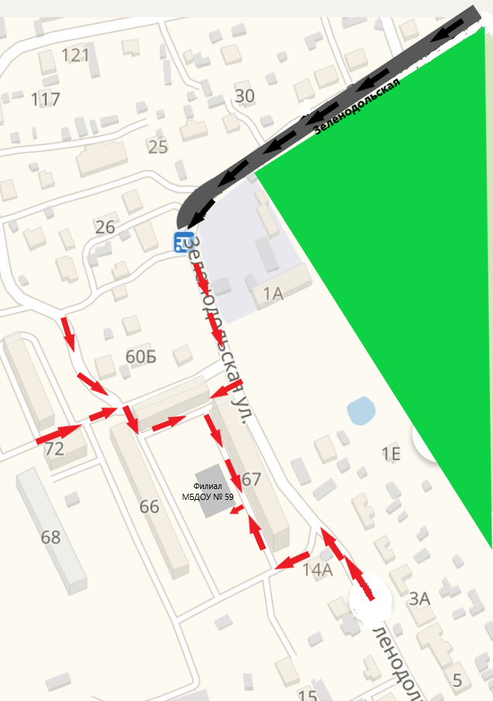

Условные обозначения:
- жилая застройка
- проезжая часть
- движение транспортных средств
- движение детей в (из) детского сада
- зеленые насаждения

2. Маршруты движения организованных групп детей от Филиала МБДОУ детского сада № 59 г. Пензы к пункту эвакуации, расположенному по адресу: Зеленодольская, 67

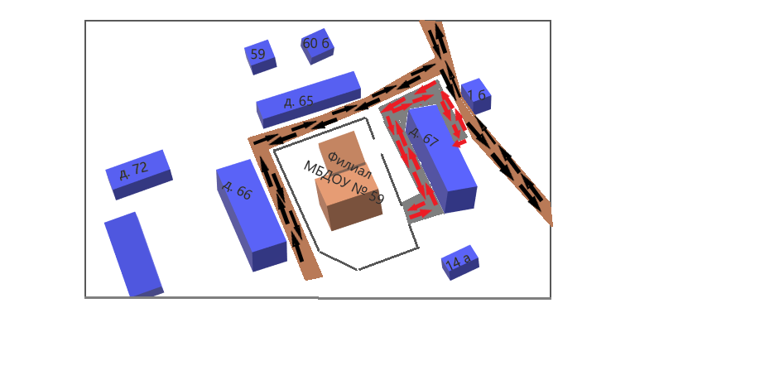

Условные обозначения:

- жилая застройка
- проезжая часть
- тротуар
- ограждение образовательного учреждения
- направление безопасного движения группы детей к
- движение транспортных средств

3. Пути движения транспортных средств к местам разгрузки/погрузки и рекомендуемые безопасные пути передвижения детей по территории Филиала МБДОУ детского сада № 59 г. Пензы
Условные обозначения:
- здание детского сада,
- асфальтовое покрытие

- прогулочные веранды

- движение грузовых транспортных средств по территории
детского сада

- движение детей по территории детского сада
- место разгрузки / погрузки
- ограждение детского сада

